智慧餐台操作说明
一．产品介绍
智慧餐台是由北京智新宏业科技有限公司所研制。智慧餐台整个系统主要分为三大部分：智慧餐台、智慧餐具和智慧餐台结算系统。主要采用自助选餐和自助结算模式，实现整个餐厅从购餐到结算的方便、有序。
智慧餐具：智慧餐台系统的重要组成部分，有各种色彩的碗碟，内置RFID 标签，供智慧餐台读取菜品和价格信息进行结算。
智慧餐台结算系统：在每一个餐具底部植入RFID 射频芯片，餐具进入餐台结算区后，通过对餐具底部RFID 射频芯片进行读写操作，借助于计算机及其通讯技术，实现对餐具底部RFID 射频芯片的通信和管理，实现快速结算。
智慧餐饮是一个系统和整体的项目，不仅仅需要专业的硬软件设备，在食堂餐厅的建设上也有一定要求，要设置菜品自选区域。它不是普通的就餐场所，而是一个智能化自助化的用餐创新模式。

- 产品特点
自助消费，如同超市一样，就餐人员吃什么拿什么，完全自助，结算也只需要拿着智慧餐具放置在计价台上，快速自动完成刷卡结算；
智能餐盘使用的食堂，都会有菜品自选区，所有刚出炉的菜肴统一放置在自选区接受就餐人员挑选，安全卫生有保障；
改变食堂传统经营模式，就餐人员和食堂餐厅服务人员可以充分互动，就餐人员可以就菜品进行评价，以此改进餐厅食堂的服务水平；
新颖结算模式下的就餐速度比快餐还要快；
结算准确率100%，结算自动化，准确快速；
价格透明，满足人们对信息透明度的要求；
互联网时代的运营模式，满足线上线下消费、充值、挂失等自助服务需求；
配套的智慧餐具碗碟都植入FRID芯片，你吃的是什么、包含什么营养元素，微量元素等等都可以计算统计。

- 产品使用
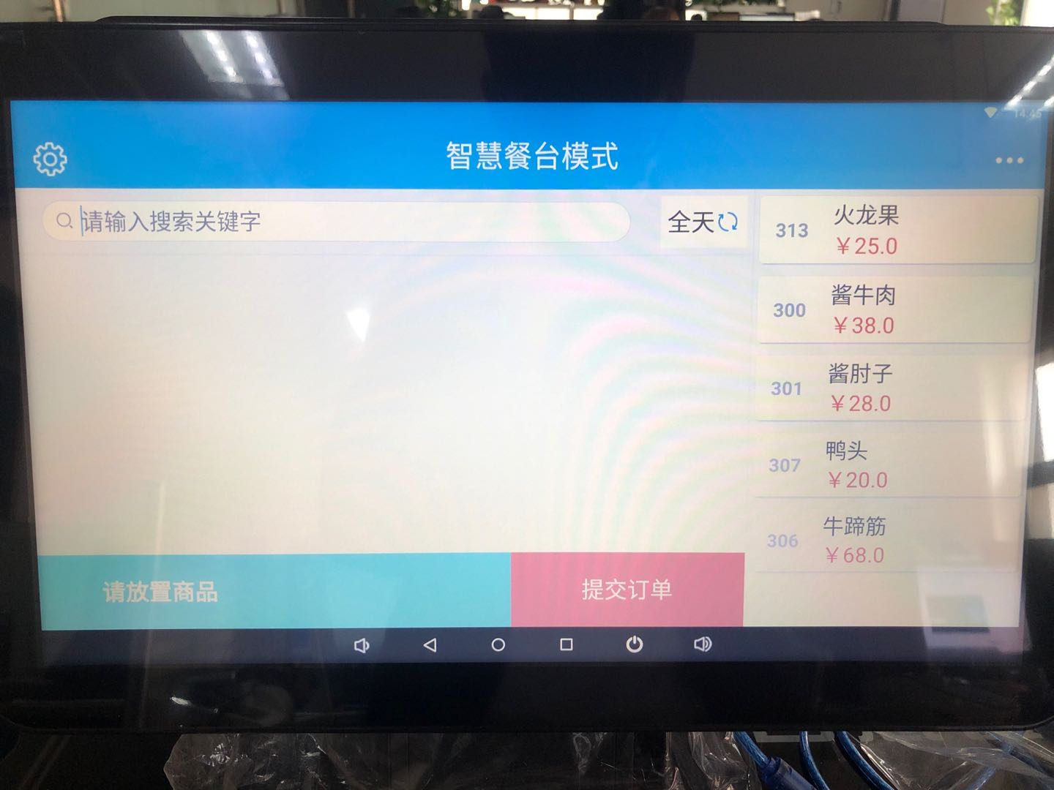
- 后台参数设置好后，点击设备左上角齿轮按钮进入设置界面。
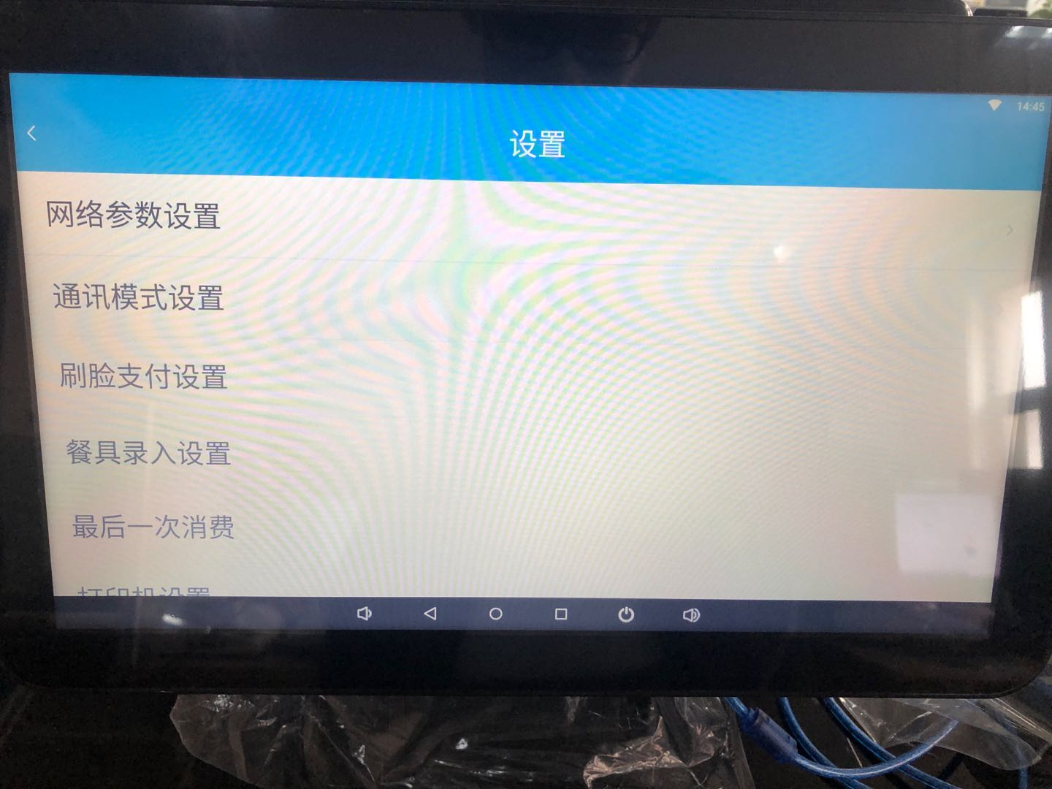
- 点击餐具录入设置，点击餐具类型的空白区域选择相应的盘子。
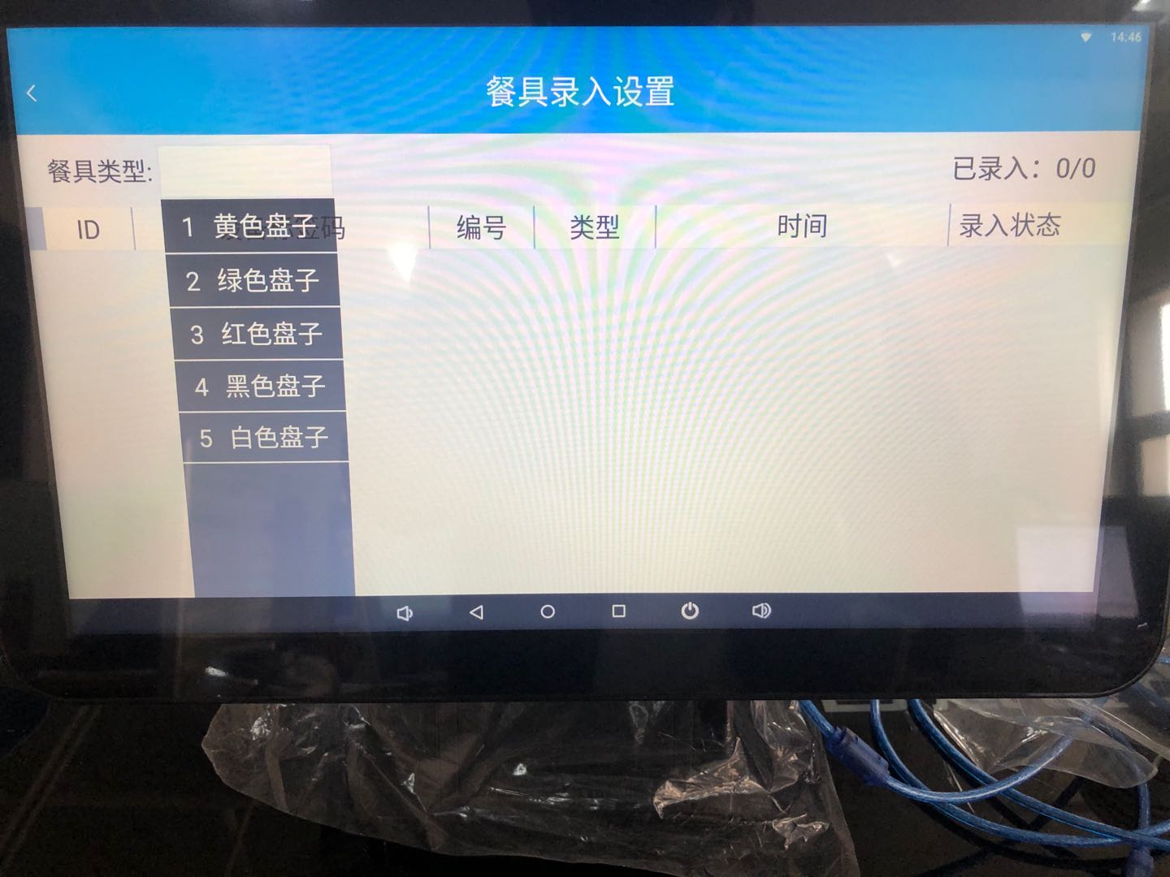
- 将盘子放到餐桌的计价区，设备会自动录入盘子。
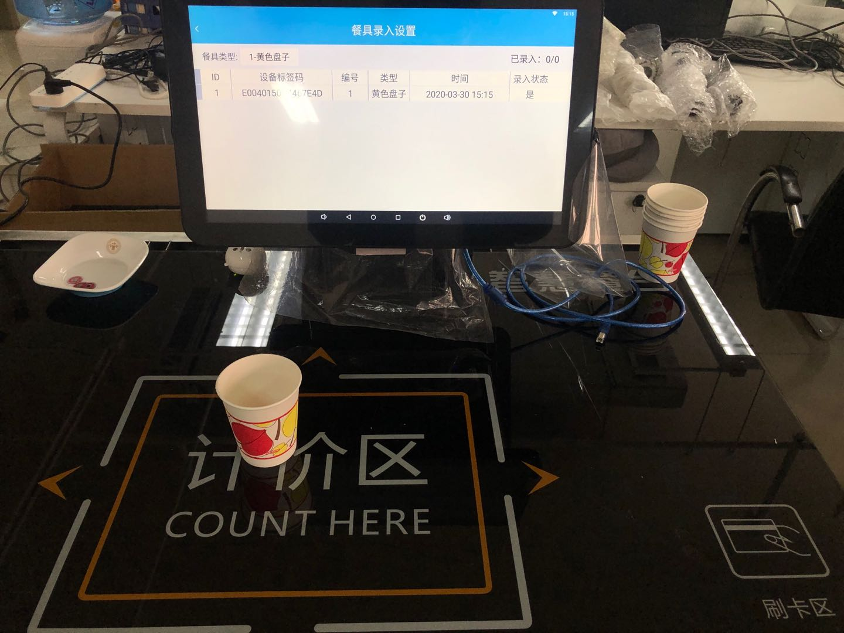
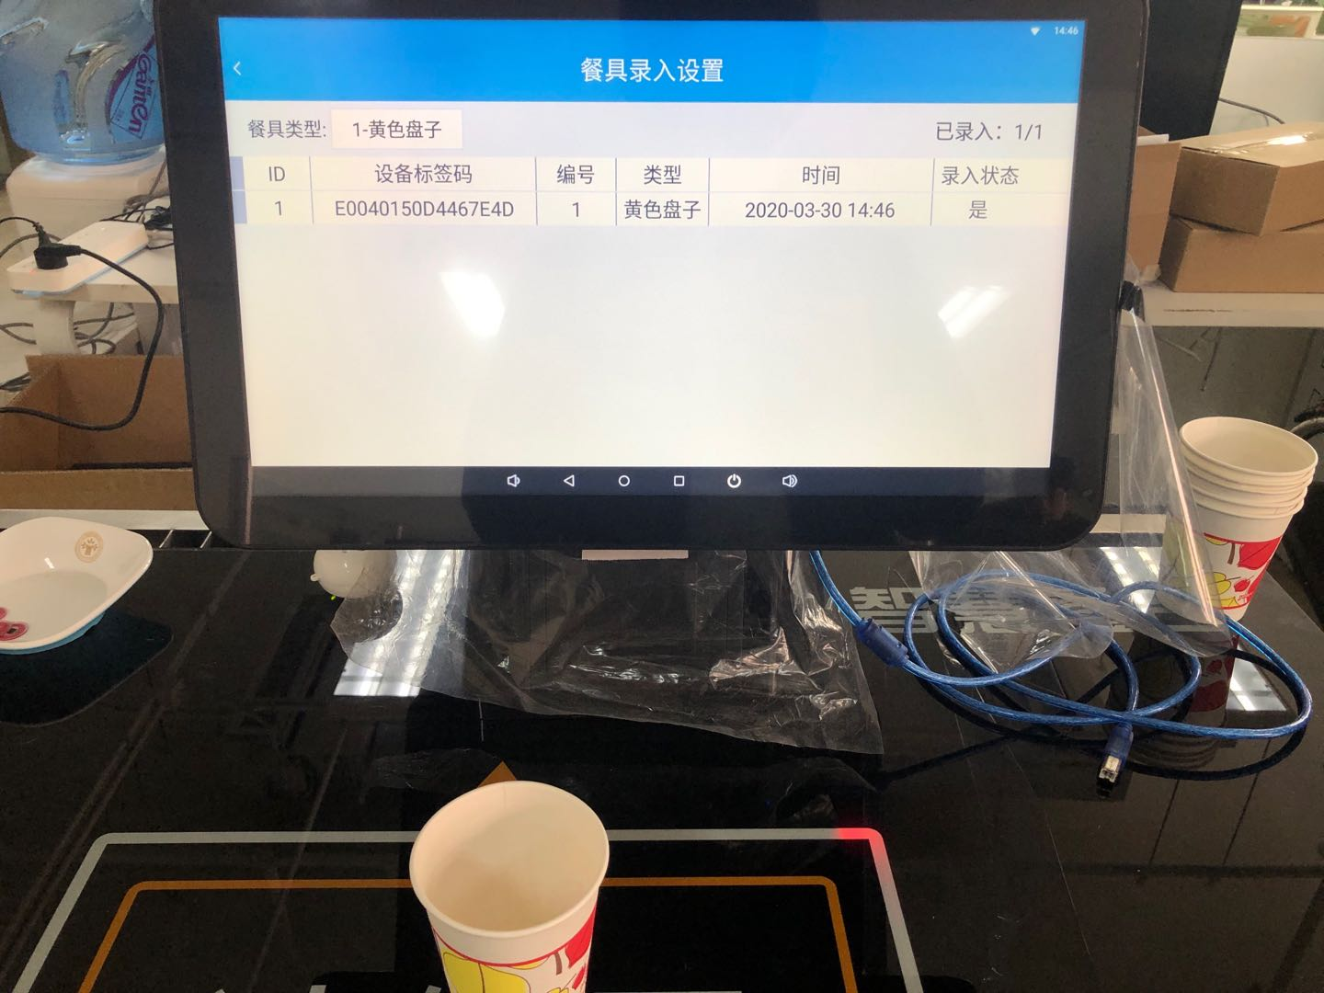
- 返回到餐台模式消费界面，将放好的盘子放到计价区，设备将会显示相应的菜品。也可以点击右侧的菜单栏增加菜品或数量。
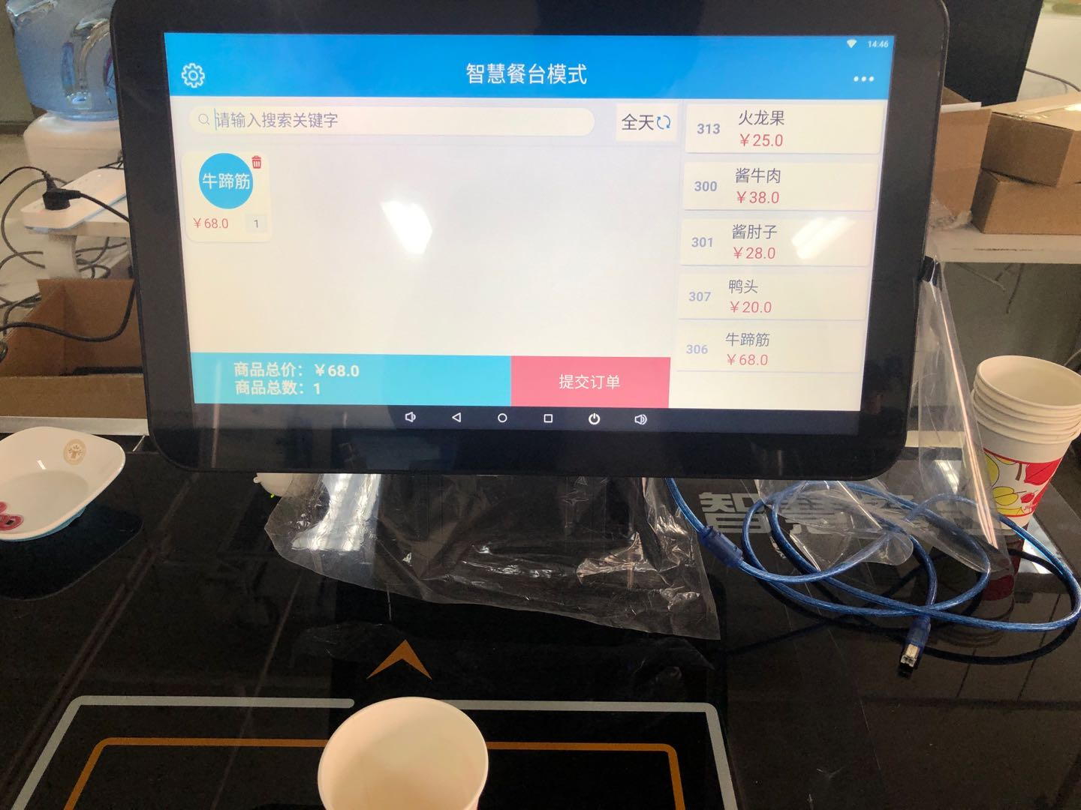
- 点击提交按钮，即可扫码或刷卡结算。
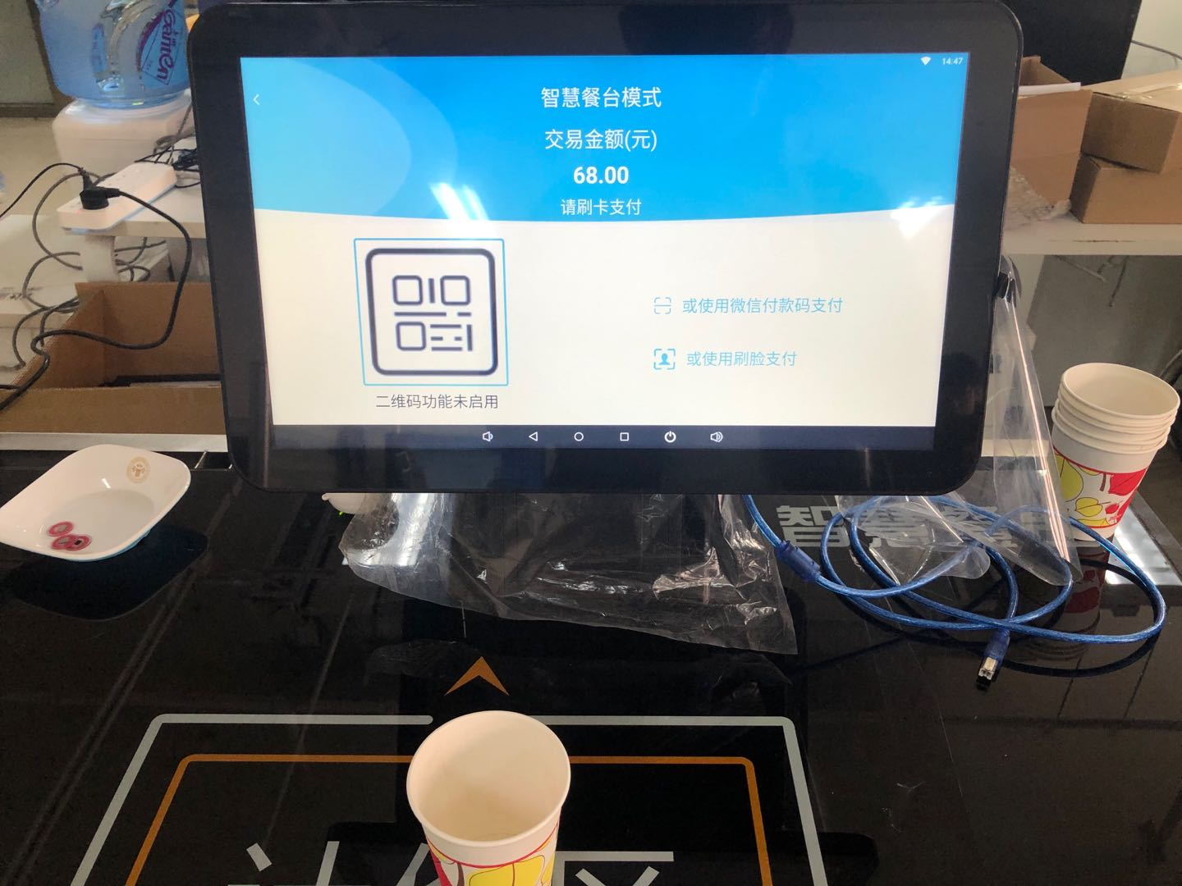
- 在餐台消费模式界面也可点击右上角三个点，进入模式界面，切换其他的消费模式。
